# 超声波弹性成像用于压力的测量

## 概述：

腕管压力是引起腕管综合征的重要因素。测量腕管压力的方法很多。然而，大多数技术是侵入性的，需要时间和精力。我们利用超声表面波弹性成像(USWE)技术，开发了一种非侵入性评估隧道压力的新方法。在以前的研究中，在一个简单的肌腱模型中，肌腱内的剪切波速随隧道压力的增加而线性增加。本研究以人体尸体模型为研究对象，探讨腕管压力与腕管内外横波速度的关系。结果表明，随着腕管压力的增大，腕管内的横波速度呈线性增加，而腕管外的横波速度保持不变。这些结果表明，无创测量腕管压力可能通过测量肌腱的横波速度。该技术的建立和临床应用对腕管综合征的诊断有一定的参考价值。因此，这项技术需要在健康对照组和腕管综合症患者中进行进一步的验证。

## 方法

在中指A1滑车平面掌心处作2 cm切口，打开A1滑车暴露指上屈肌(FDS)和指深屈肌(FDP)肌腱。自远端插入骨间膜与肌腱近端交界处沿FDP与指骨之间的空间沿中指纵轴方向插入一个自定义导针，其远端端部有一个小环。然后用一根绳子将12 Fr的Foley导管(Foley导管、涂有30cc的硅橡胶、Medline、Mundelein、IL)连接起来，实验时将直径1.2 mm的Kirschner线插入管腔以稳定导管球囊在腕管中的位置。然后，将导针拉回，在FDP肌腱下的腕管区域引导并固定导管的球囊部分。然后将外固定架安装于桡骨远端与食指掌骨之间，固定并保持腕部角在中立位置。之后，通过夹紧桡骨和尺骨的近端，标本被安装在一个定制的设备上，所有的手指都用维可牢尼龙搭扣拉长。屈肌腱暴露于近端安全区域的边缘，50克重量连接到正中神经和单独的肌腱(除了第3外)，在所有试验中施加张力以维持物理负荷。重量分别为50、200、500、1000和1500克，悬挂在第三个FDS上，以创造不同的肌腱张力条件。近端气球的一部分弗利导管连接到一个10毫升注射器包含10毫升的盐水和放置在注射泵(Fusion100 Chemyx,斯塔福德郡,TX)控制远端盐水充气气球稳定在0.5毫升/分钟创建不同级别的腕管压力(基线压力,10年,20年,30、60、90、120和150毫米汞柱)在每个第三FDS肌腱张力状态。由于球囊压力可能不等于腕管压力，因此采用诊断性压力导管系统(Mikro-Cath, Millar Inc.， Houston, TX)来测量实时腕管压力。使用17号外科活检针作为导针，通过导针将压力传感器从距第一个腕折近3cm处插入腕管。将导管的传感器部分固定于第三FDS尺侧，检测所建立的腕管压力，模拟正中神经周围的正常和CTS压力情况。超声造影证实压力传感器和球囊定位。

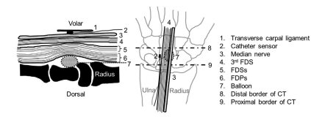

**图1：矢状面(A)、冠状面(B)内装置与正中神经、第三FDS的位置关系示意图。气囊位于腕骨与FDPs之间，传感器位于腕骨横韧带与FDSs之间。它们都被固定在腕管内。**

超声波探头是安全地放置在腕管使用持有人在安装框架和位于手腕的手掌的方面的纵向中线长手指和前臂与接触表面的一半腕管区域内(2厘米远端第一个手腕折痕),另一半在外腕管面积(2厘米近端第一个手腕折痕)检测波传播应用到第三FDS肌腱穿过皮肤(图3)。100hz下的0.1 s谐波振动由功能发生器(型号:FG33120A, Hewlett Packard, Palo Alto, CA)产生，该发生器由音频放大器放大，并使用带球形头(直径4毫米)压头压入皮肤。球头压头与电磁振动筛连接，电磁振动筛将0.1 s振动激励作用于腕管近端第三FDS上。超声系统(Verasonics, Inc, Kirkland, WA)使用中心频率为6mhz的线性阵列超声探头L11-4检测肌腱上产生的横波传播。八超声波跟踪线隧道内和八个超声波跟踪线隧道外被用来测量波运动所选16个地点内外肌腱在每个压力和在每个张力水平(图4)。扩散波的相位与crossspectrum方法计算每一行。

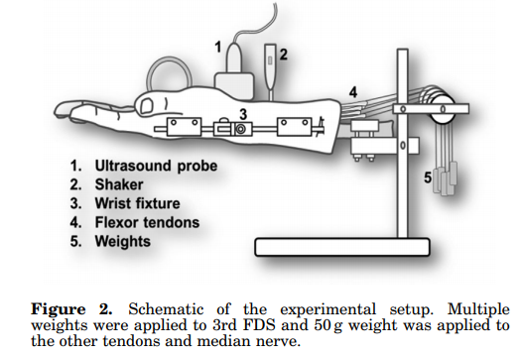

**实验装置示意图。第3 FDS采用多重负重法，其他肌腱及正中神经采用50g负重法。**

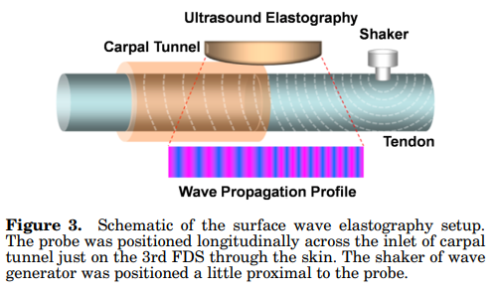

**表面波弹性成像装置示意图。探头纵向放置在腕管入口的第三个FDS上，穿过皮肤。波发生器的振动器被放置在靠近探头的地方。**

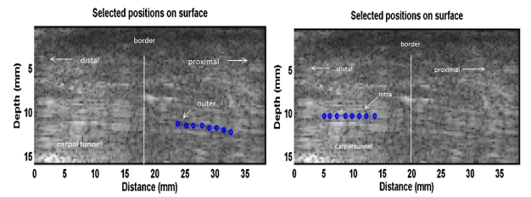

实验测量位移点定位，用于计算位移

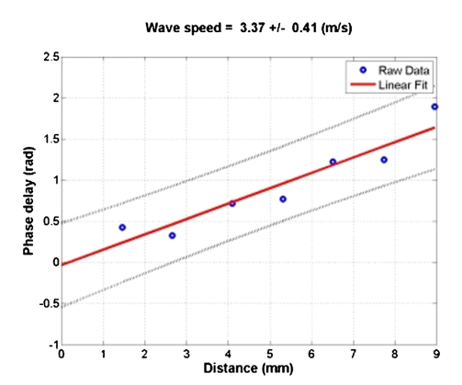

拟合压力与位移关系

## 总结

提出了一种超声波成像用于检测人体表面压力的方法，成像用于定位关键点从而计算位移改变量，通过拟合压力与位移关系从而实现超声波成像测压力的方法。